목 차

1. 로그인 2
1.1. 한국청과 전자거래 시스템 첫 화면 2

2. 경매하기 (중매인) 6
2.1. 경매 6
2.2. 배송요청 10
2.3. 배송확인 13
2.4. 가격조정요청 15
2.5. 반품요청 19

1. 로그인
  - 한국청과 전자거래 시스템 첫 화면

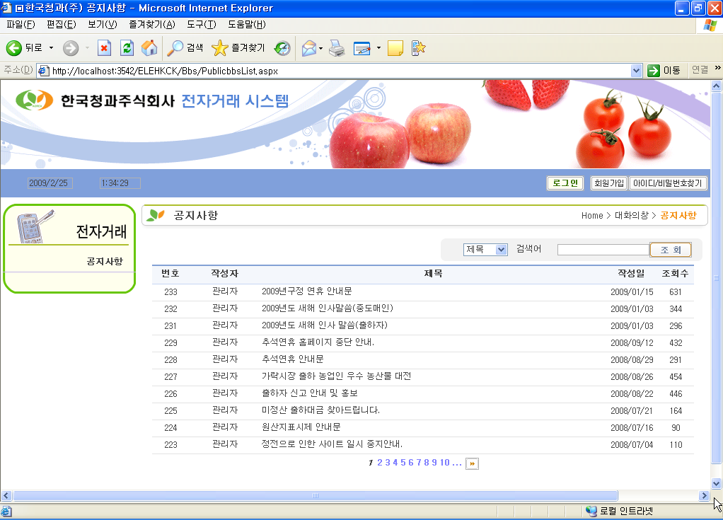

한국청과 전자거래 페이지에 접속하시면 위와 같은 화면이 표시됩니다.
(위 사진의 주소는 실제 한국청과 전자거래 주소와 다릅니다.)
위 화면 오른쪽 상단의 로그인 버튼을 클릭합니다.

아래와 같은 페이지가 뜨면 사전에 등록된 아이디와 암호를 입력 후 로그인 버튼을 클릭 합니다.
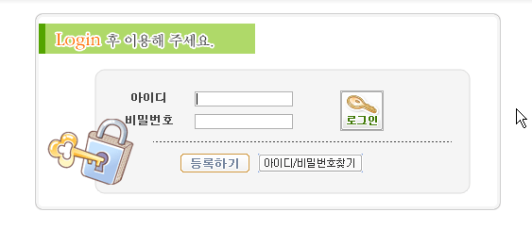
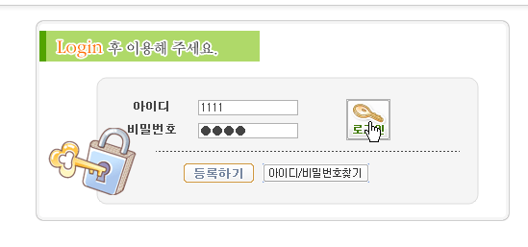
정상적으로 ID와 비밀번호가 일치 한다면 아래와 같은 메시지가 표시된 후 인증번호 입력란이 표시된다.
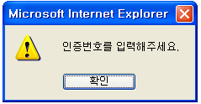
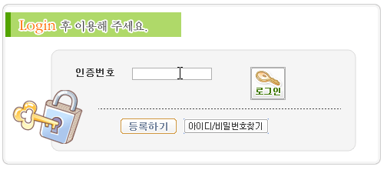
약 20초~ 3분 (문자 전송 업체 및 통신사 사정에 따라 약간씩 다름) 정도 내에 등록시에 기재 했던 핸드폰으로 인증번호가 전달된다.

전달된 인증번호를 입력 후에 로그인 버튼을 클릭한다.
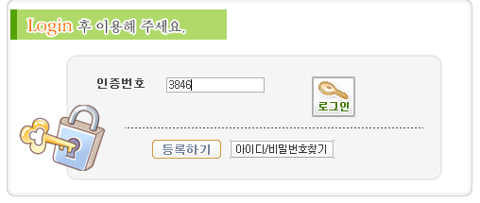

ID와 암호 입력 및 인증번호까지 정상적으로 모두 확인이 되었다면 아래와 같이 로그인 된 화면이 표시됩니다.
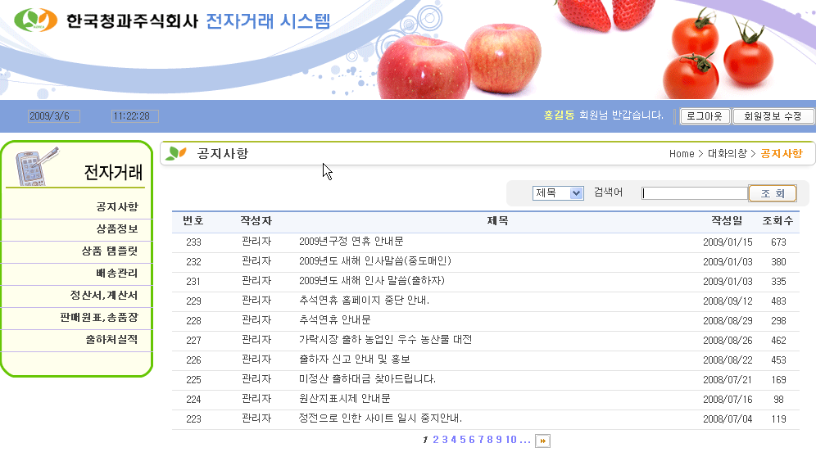
- 경매하기 (중매인)
  - 경매
로그인한 후 좌측 메뉴 중 경매를 클릭한다.
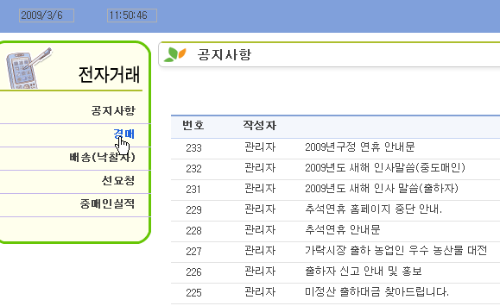

아래와 같이 물건조회 화면이 표시되면 원하는 기간을 선택한 후 조회버튼을 클릭한다.
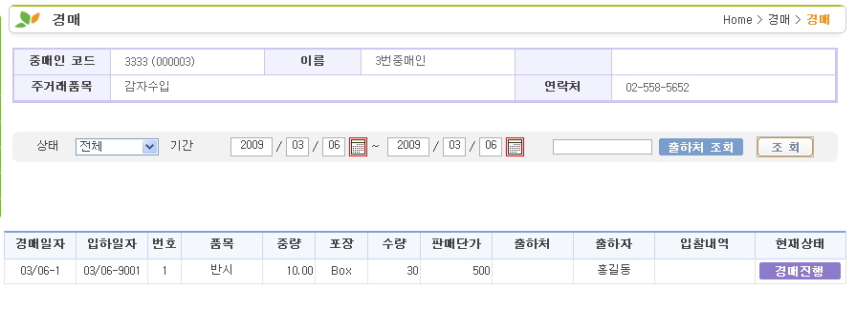

경매진행이 표시된 물건 중 구입을 하고자 하는 물품을 클릭한다.

아래와 같이 경매창이 표시되면 물건을 확인하고 구입하고자 하는 수량을 입력한 후에 구매등록요청을 클릭한다.
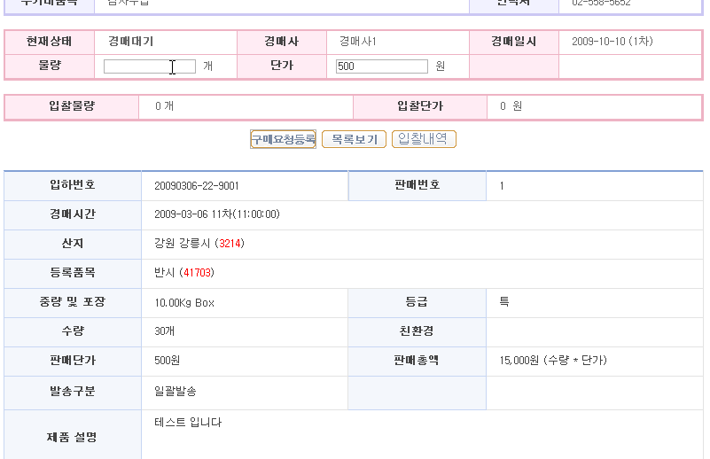

EX) 15개를 구매신청 하였다.
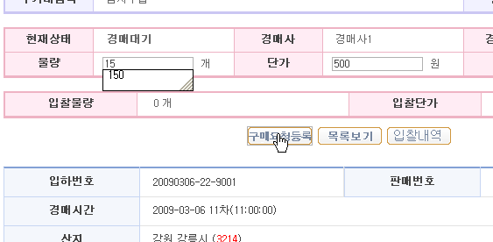

정상적으로 구매신청이 완료된 경우 아래와 같이 입찰물량이 화면에 표시된다.

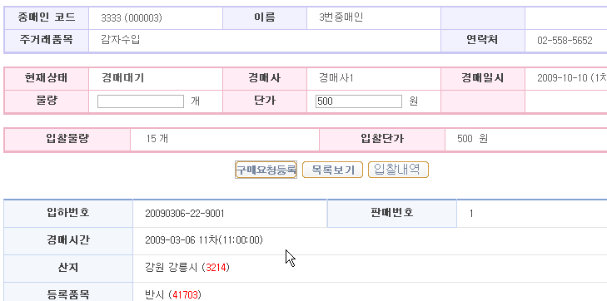

입찰물량을 변경하고 싶을 때에는 물량에 변경하고자 하는 물량을 입력한 후 구매요청등록을 다시 클릭한다.

EX)15 -> 16개로 변경하였다.
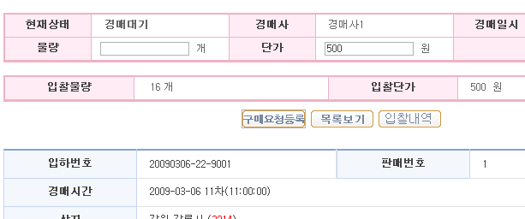

다시 왼쪽의 경매 메뉴를 클릭한다.

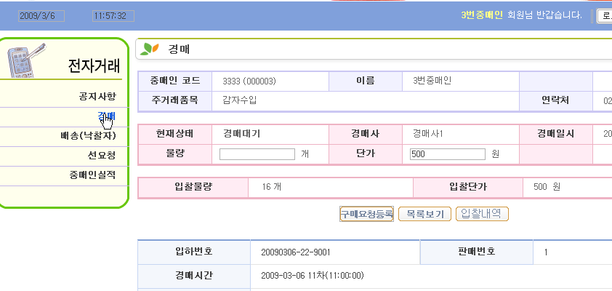

아래와 같이 정상적으로 구매요청한 내역이 표시가 된다.

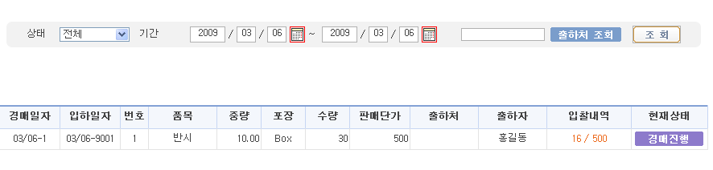

경매진행 중 및 경매진행시간이 종료된 후 경매사에 의해서 체결이 이루어 지면 배송화면에서 원하는 배송지를 입력할 수 있다.

  - 배송요청

구매 요청물품이 경매사에 의해서 구매체결된 경우 출하처로 배송을 요청해야 한다.

좌측메뉴 중 “배송”을 클릭한다.
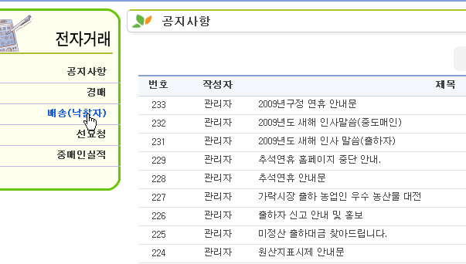

원하는 기간을 선택 후 조회를 클릭하면 아래와 같이 낙찰받은 물품목록이 조회된다.
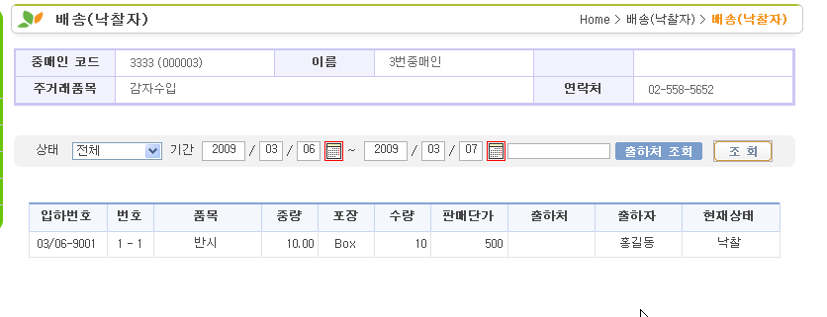

현재상태가 “낙찰”인 것만 배송지 입력이 가능하다. 배송지를 입력하기 위해서 원하는 상품을 클릭한다.

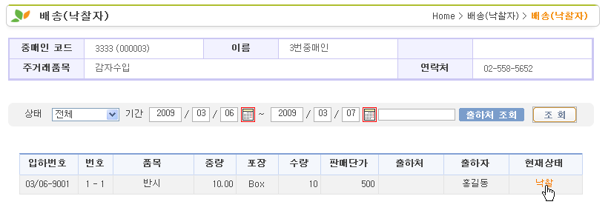

아래와 같이 물품의 기본정보, 낙찰정보와 함께 배송지를 입력하는 화면이 표시된다.

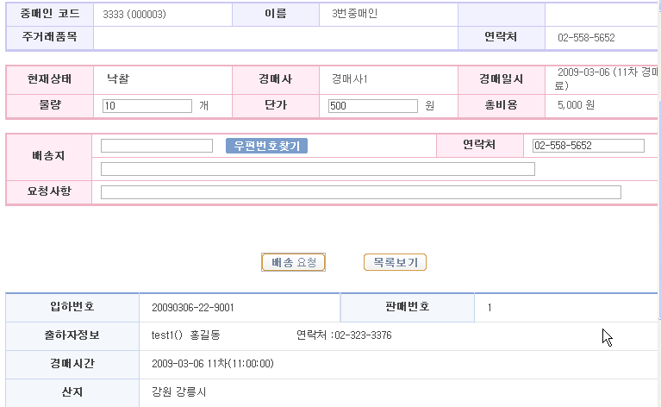

배송지를 입력 후 배송요청 버튼을 클릭한다.

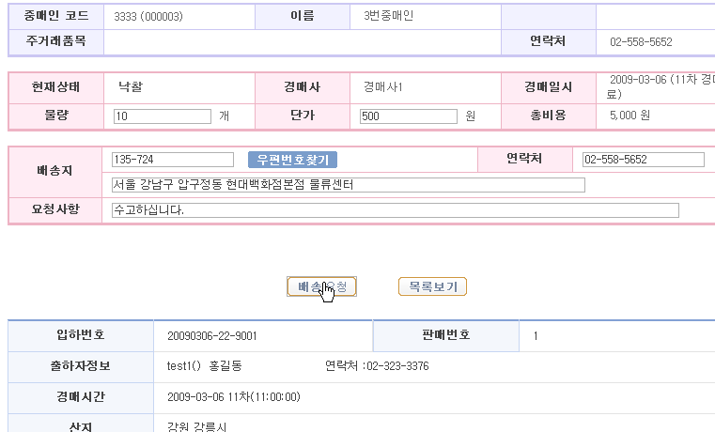

배송요청이 완료되면 아래와 같은 창이 표시된다.
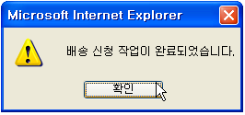

좌측 메뉴의 “배송”을 다시 한번 클릭해보면 현재 상태가 배송요청인걸로 확인 할 수 있다.

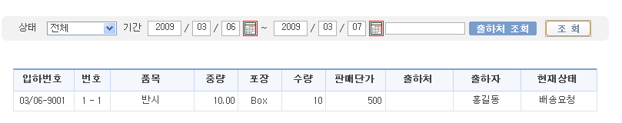

  - 배송확인

구매한 물품이 원하는 배송지에 도착하면 해당 물품을 확인하고 배송확인을 결정합니다. 배송확인을 결정하게 되면 한국청과 시스템으로 데이터가 전송이 되어 정산부서에서 현물경매와 같은 방식으로 정산하게 됩니다.

좌측 메뉴 중 “배송”을 클릭하고 원하는 기간을 선택한 후 조회 버튼을 클릭합니다.
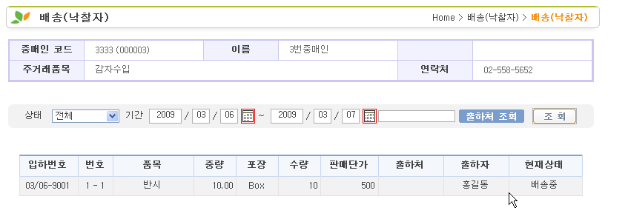

위와 같이 구매한 물품이 조회 되고 현재상태가 “배송중”인 물품을 클릭해 배송을 확인 할 수 있습니다.

배송확인 하고자 하는 물품을 클릭합니다.

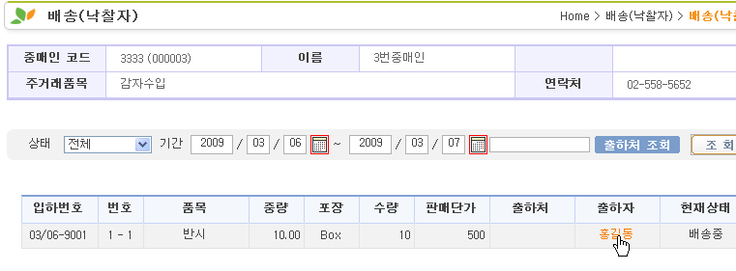

표시되는 배송정보 화면중에 “물품수신확인” 버튼을 클릭합니다.
다른 사항은 수정 및 입력하실 필요 없고 단지 “물품수신확인” 버튼을 클릭함으로써 모든 구매절차를 마치게 됩니다.

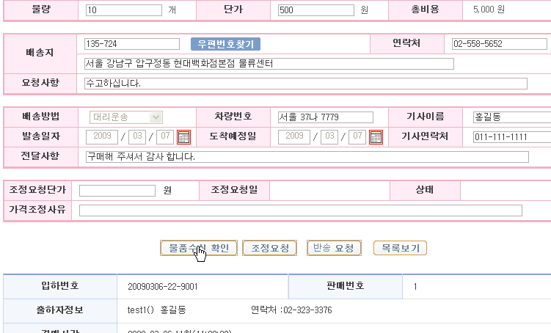

물품수신 확인 버튼을 누르시면 아래와 같이 확인창이 나타나고 최종 거래는 완료 되게 됩니다.
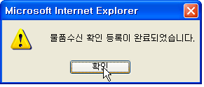

  - 가격조정요청
물품의 이상으로 인해 경매사 및 출하처와 합의 후 가격조정이 필요한 경우 가격조정을 요청하게 됩니다. 중매인이 가격조정을 요청하게 되고 생산자가 수락한다면 해당 물품의 가격이 정정되어 정산되게 됩니다.

좌측메뉴 중 “배송”을 클릭하신 후 나타나는 목록조회 화면에서 기간을 선택 후 “조회” 버튼을 누르십시오.

아래와 같이 “배송중” 물품이 조회가 되면 가격조정을 원하는 물품을 선택하여 클릭하십시오.
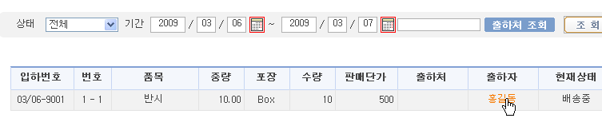

아래와 같이 물품 수신 확인창이 뜰 때 조정요청단가와 가격조정사유를 입력 후 조정요청을 클릭합니다.

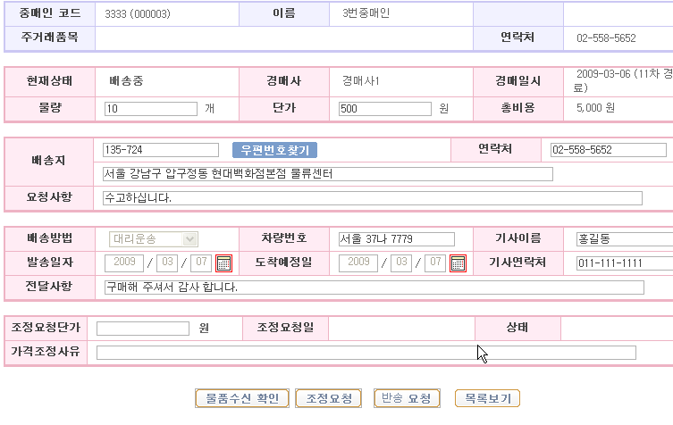

아래와 같이 입력 후 “조정요청” 버튼을 클릭하게 되면 확인창이 표시되고 조정이 요청됩니다.
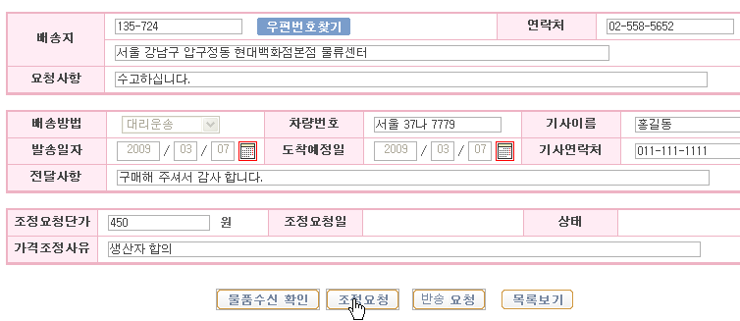
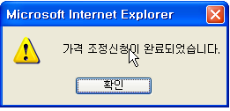

좌측 메뉴의 “배송”을 다시 한번 클릭해보면 현재 상태가 배송요청인걸로 확인 할 수 있다.

이후 생산자가 가격조정을 승인했을 경우 좌측의 “배송관리”를 클릭했을 경우 아래와 같이 물품의 상태가 다시 배송상태인걸로 확인이 된다.
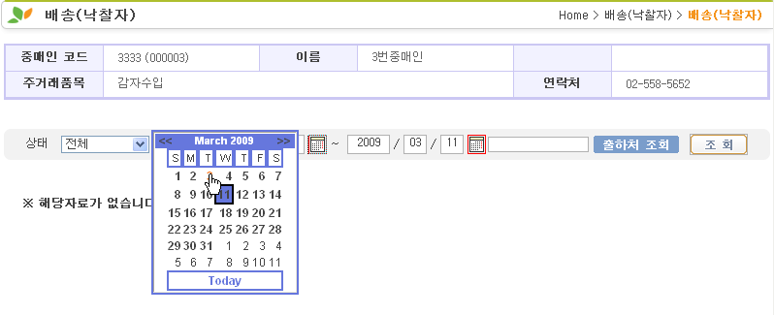

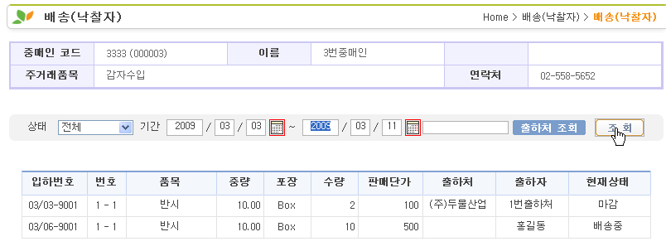

배송 중 물품을 클릭하고 가격 조정된 금액을 다시 한번 확인한 후 조정완료 버튼을 누릅니다. 가격조정 완료 버튼을 누르면 조정된 금액으로 최종 구매절차가 완료 됩니다.

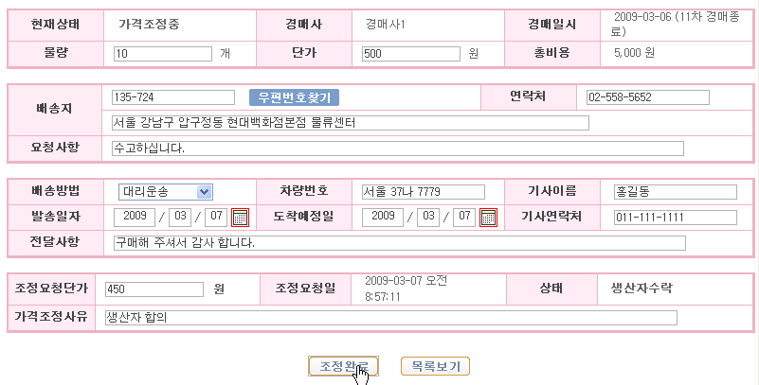

만약 생산자가 가격조정에 대해 합의한 후 다른 문제가 생겨 가격조정을 거부했을때에는 물품을 클릭했을 때에 위의 화면처럼 “조정승인” 버튼이 나타나지 않고 아래처럼 “반송요청” 버튼만이 나타납니다.

만약 가격조정중인 물품을 클릭했을 때 “반송요청” 버튼이 나타났다면 가격조정을 생산자가 거부 한 것 입니다.

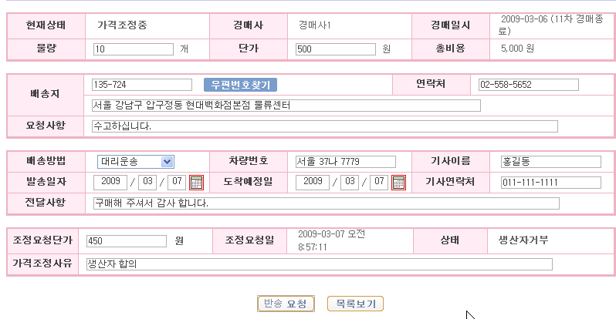

  - 반품요청
물품의 이상으로 경매사의 중재 및 생산자 합의 후에 물품을 반송하실 수 있습니다.

좌측 메뉴의 “배송”을 클릭 하신 후 물품을 조회하면 “배송중”인 물품이 조회됩니다.
해당 물품을 클릭하신 후 ”반송요청” 버튼을 클릭하시면 됩니다.

반송요청 버튼을 클릭하시면 아래와 같이 반송요청 완료 메시지가 나타납니다.
(위 화면은 가격조정 후 반송처리를 하기 때문에 위와 같이 반송요청 버튼만 있지만 가격조정 절차 없이 반송요청 할 경우에는 여러가지 버튼이 있을 수 있습니다. 그때에도 동일하게 반송요청 버튼만 클릭하시면 됩니다)
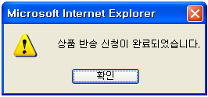

주의할 점은 반송요청 버튼을 누른 이후 반송을 취소 또는 재구매를 하실 수 없으므로 경매사 및 생산자와 합의 하신 후 신중하게 처리 하시기 바랍니다.

이후 생산자가 반송할 주소를 입력하게 되면 해당 물품을 반송하게 됩니다.
해당물품을 생산자가 받은 후에 모든 반송절차는 완료 되게 됩니다.

좌측 메뉴중 배송관리를 클릭하신 후 날짜 범위를 선택하신 후 목록을 조회 하시면 아래와 같이 “반송요청” 단계를 확인하실 수 있습니다.

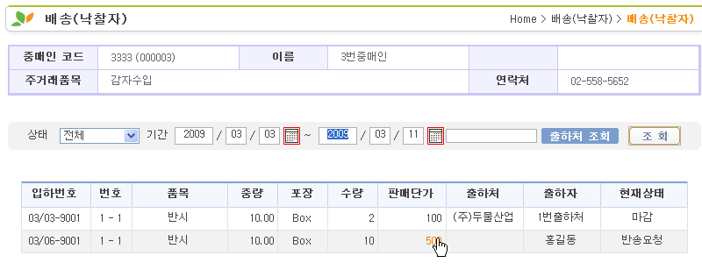

해당 물품을 클릭하시면 반송할 주소가 나타나게 됩니다.
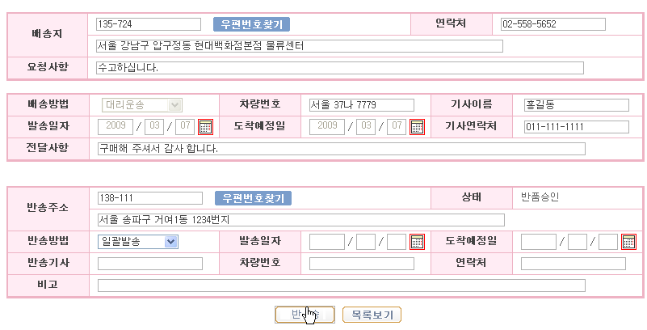

아래와 같이 반송정보를 입력하신 후 반송버튼을 클릭하시면 물품의 모든 거래가 반송으로 종료 되게 됩니다.

